Worksheet 1 (8 ก.ค. 2563)

ทำความรู้จักกับเครื่องหมายคณิตศาสตร์เบื้องต้นที่ใช้ในภาษา Python โดยที่ตัวแปร a มีค่าเท่ากับ 10 และตัวแปร b มีค่าเท่ากับ 20

Operator | Description | Example
+ Addition | Adds values on either side of the operator. | a + b = 30
- Subtraction | Subtracts right hand operand from left hand operand. | a – b = -10
* Multiplication | Multiplies values on either side of the operator | a * b = 200
/ Division | Divides left hand operand by right hand operand | b / a = 2
% Modulus | Divides left hand operand by right hand operand and returns remainder | b % a = 0
** Exponent | Performs exponential (power) calculation on operators | a**b =10 to the power 20
// | Floor Division - The division of operands where the result is the quotient in which the digits after the decimal point are removed.  เป็นการนำผลลัพธ์จากการหารมาปัดทศนิยมออก เช่น 9 // 2 จะได้ผลลัพธ์เป็น 4 | 9//2 = 4 and 9.0//2.0 = 4.0, -11//3 = -4, -11.0//3 = -4.0

- จากตัวอย่าง

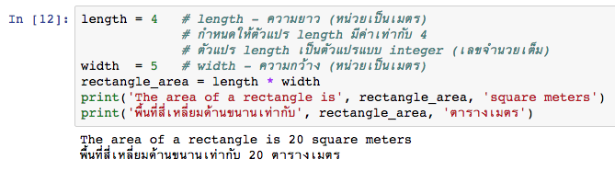

ให้นักเรียนลองเขียน Python code สำหรับการหาพื้นที่สี่เหลี่ยมจัตุรัส (Square) พื้นที่วงกลม (Circle) และพื้นที่สามเหลี่ยม (Triangle) โดยที่นักเรียนสามารถกำหนดความกว้าง ความยาว และความสูงได้เอง

- จากแบบฝึกหัดข้อที่ 1 ตัวแปรที่ใช้จะเป็นตัวแปรแบบ Integer ในกรณีที่ค่าของตัวแปรมีจุดทศนิยม ตัวแปรชนิดนี้เรียกว่าตัวแปร float เช่น length = 4.0

ให้นักเรียนลองเขียน Python code สำหรับการหาพื้นที่สี่เหลี่ยมผืนผ้า โดยกำหนดให้ความยาวและความกว้างมีค่าเท่ากับ 6.0 และ 3.0 ตามลำดับ

- จากตัวอย่าง
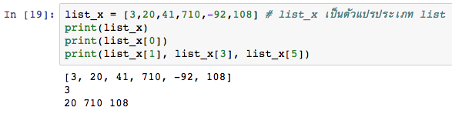
จงเติมช่องว่างต่อไปนี้
print(list_x[___]) = 710
print(list_x [2:]) = ______________
print(list_x [:4]) = ______________
print(list_x [__:__]) = [20,41]

หมายเหตุ: list_x[2:] หมายถึงตำแหน่งของค่าที่อยู่ใน list_x จากตำแหน่งที่ 2 ถึงตำแหน่งสุดท้าย#
list_x[:4 ] หมายถึงตำแหน่งของค่าที่อยู่ใน list_x ตั้งแต่ตำแหน่งแรกจนถึงตำแหน่งที่ 4 (แต่ไม่รวมค่าตำแหน่งที่ 4)

- จากตัวอย่าง
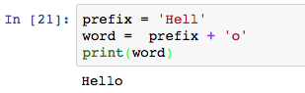

นักเรียนจะเห็นได้ว่าตัวแปรที่ชื่อ prefix จะเป็นตัวแปรชนิด string ที่มีค่าเป็นตัวอักษรต่างๆ และในภาษา Python จะมีความยืดหยุ่นสูงรองรับการเชื่อมตัวแปรชนิด string กับตัวอักษรได้เลยโดยใช้เครื่องหมาย + (หมายเหตุเราจะไม่สามารถบวกตัวแปรชนิด integer และ string เข้าด้วยกันได้)

ให้นักเรียนกำหนดตัวแปรชนิด string สามตัวแปรได้แก่ day, month และ year ซึ่งมีค่าคือ วันเกิด (เช่น 14) เดือนเกิด (เช่น มิ.ย) และปีเกิด (เช่น 2561) ของนักเรียนเอง และทำการเชื่อม string ทั้งสามและให้นำค่าที่ได้ไปใส่ไว้ในตัวแปรใหม่ชื่อ mybirthday และทำการพิมพ์ค่าที่อยู่ในตัวแปร mybirthday บนหน้าจอ

- ให้สร้างตัวแปร string ชื่อ movie และกำหนดค่าดังต่อไปนี้
movie = 'Lord of The Ring'

ลองคำสั่งต่อไปนี้ และบันทึกผลที่ได้
- print(movie[:5]) = __________________________

- print(movie[5:15]) = __________________________

- print(movie[:5] + movie[5:15]) = __________________________

***นักเรียนจะเห็นได้ว่าเราสามารถอ้างถึงตัวอักษรแต่ละตัวในตัวแปรประเภท string ได้

- myhero = ['Falcon', 'Thor', 'Dr.Strange', 'Bucky', 'CaptionAmerica', 'Drex'] # list ที่มีค่า strings

ลองคำสั่งต่อไปนี้ และบันทึกผลที่ได้
print(myhero [3]) = _________________________
print (myhero [2], myhero [4]) = _________________________

เติมค่าในช่องว่าง (โดยไม่ใช้ Jupyter notebook หลังจากนั้นให้ทำการตรวจสอบคำตอบกับ Jupyter notebook)
myhero[___] = 'Thor'
myhero[2:] = ___________________________________________
myhero[:4] = ___________________________________________
myhero[__:__ ] = ['Thor', 'DrStrange', 'Bucky']

- ลอง range(6) และกด run
ลอง list(range(6)) และกด run
ลอง list(range(0,10)) และกด run
ลอง list(range(0,10,2)) และกด run
ลอง list(range(0,10,3)) และกด run

จากตัวอย่างข้างบนนักเรียนจะเห็นได้ว่าเราสามารถสร้าง list ของ integer โดยกำหนดช่วงตามที่เราต้องการโดยอาศัยฟังก์ชัน range(x) หรือ range(x,y) หรือ range(x,y,z) ของ Python *** ในกรณีที่ใช้ range(x,y) ค่า x และ y จะกำหนดค่าเริ่มต้น และค่าสิ้นสุดใน list สำหรับ range(x,y,z) ค่า z ใช้กำหนดค่าที่แตกต่างกันระหว่างค่าใน list

เติมค่าในช่องว่าง (ให้นักเรียนลองทำด้วยตัวเองก่อน และทำการตรวจสอบความถูกต้องกับ Jupyter notebook)
list(range(10)) = ______________________________________
list(range(2,9)) = ______________________________________
list(range(2,15,3)) = ______________________________________
list(range(__)) = [0,1,2,3,4,5,6,7]
list(range(__,__)) = [11,12,13,14,15]
list(range(__,__,__)) = [9,11,13,15,17,19,21,23]
list(range(5,0,-1)) = ______________________________________
list(range(6,2,-1) = ______________________________________

- ลอง
y = [9,11,13,15,17,19,21,23]
print(len(y))
วัตถุประสงค์ของฟังก์ชัน len( ) คือ _____________________________

- ให้นักเรียนลองเขียน Python code ต่อไปนี้ เพื่อรับค่าจากคียบอร์ดโดยใช้ฟังก์ชัน input( ) โดยให้ใส่ค่าให้ตัวแปร a และ b เท่ากับ 5 และ 10 ตามลำดับ
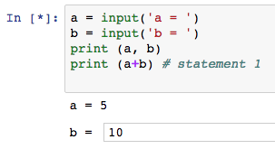
บันทึกผล print(a, b) = ___________________
print(a+b) = ___________________

และลองเขียน Python code และบันทึกผล
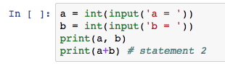
บันทึกผล print(a, b) = ___________________
print(a+b) = ___________________

- ความแตกต่างระหว่างผลที่ได้สำหรับ statement 1 and statement 2 คืออะไร ______________________________________________________________

- ให้เขียน Python code เพื่อรับค่า integer สำหรับตัวแปร a และ b และให้ทำการพิมพ์ตัวเลขทุกตัวจากค่า a ไปยัง b (ให้นักเรียนประยุกต์ใช้ฟังก์ชัน range( ) ที่ได้ลองทำก่อนหน้านี้)

- การประยุกต์ใช้ฟังก์ชัน range( ) จะทำให้ค่าที่พิมพ์ออกมาอยู่ในรูปแบบของ list หากต้องการพิมพ์ค่าตัวเลขในรูปแบบที่ไม่ใช่ list ให้นักเรียนลอง
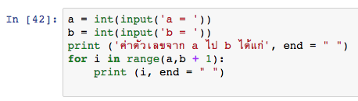

ให้นักเรียนลองเขียน Python code ตามแบบตัวอย่างข้างบนอีกครั้ง แต่ให้ลบ , end = “” ออก แล้วสังเกตผลที่ได้
จากตัวอย่าง
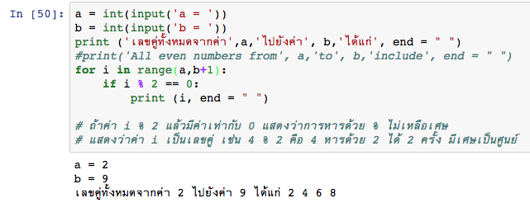
**** เครื่องหมาย = ใช้สำหรับกำหนดค่า เช่น a = 100 ตัวแปร a ถูกกำหนดให้มีค่าเท่ากับ 100
เครื่องหมาย == ใช้สำหรับการเปรียบเทียบค่า เช่น a == 100 ใช้สำหรับเปรียบเทียบว่าตัวแปร a มีค่าเท่ากับ 100 หรือไม่ ถ้าใช่ผลที่ได้จะเป็นจริง ถ้าไม่ใช่ผลที่ได้จะเป็นเท็จ รายละเอียดของการเปรียบเทียบ (Boolean Expression) จะกล่าวถึงในลำดับถัดไป

- จากตัวอย่างข้างบนให้นักเรียนเขียน Python code ที่พิมพ์เลขคี่ระหว่างค่า a และ b

- ให้เขียน Python code รับค่า a และ b (เป็น integer) และพิมพ์ค่าทุกค่าระหว่าง a และ b โดยที่แต่ละค่าให้คูณ 100 เช่น a = 2 และ b = 5 ค่าที่พิมพ์ออกมาคือ 100 200 300 400 500

- ให้เขียน Python code รับค่า a และ b โดยที่ค่า a ต้องมากกว่า b และพิมพ์ค่าตัวเลขทุกตัวจากค่าไปยังค่า b ตัวอย่างผลลัพธ์
